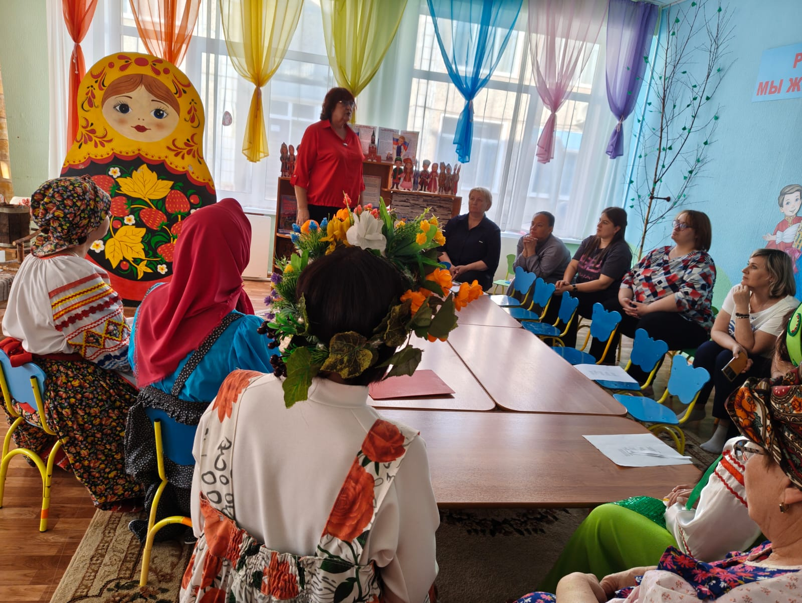
День Русской Избы
24 октября празднуется День Русской Избы — особый праздник, посвященный традициям русского быта и культуры. Именно в этот день педагоги муниципального автономного дошкольного образовательного учреждения №3 города Колпашево представили своим коллегам и гостям новый музей русской избы прямо в стенах детского сада.
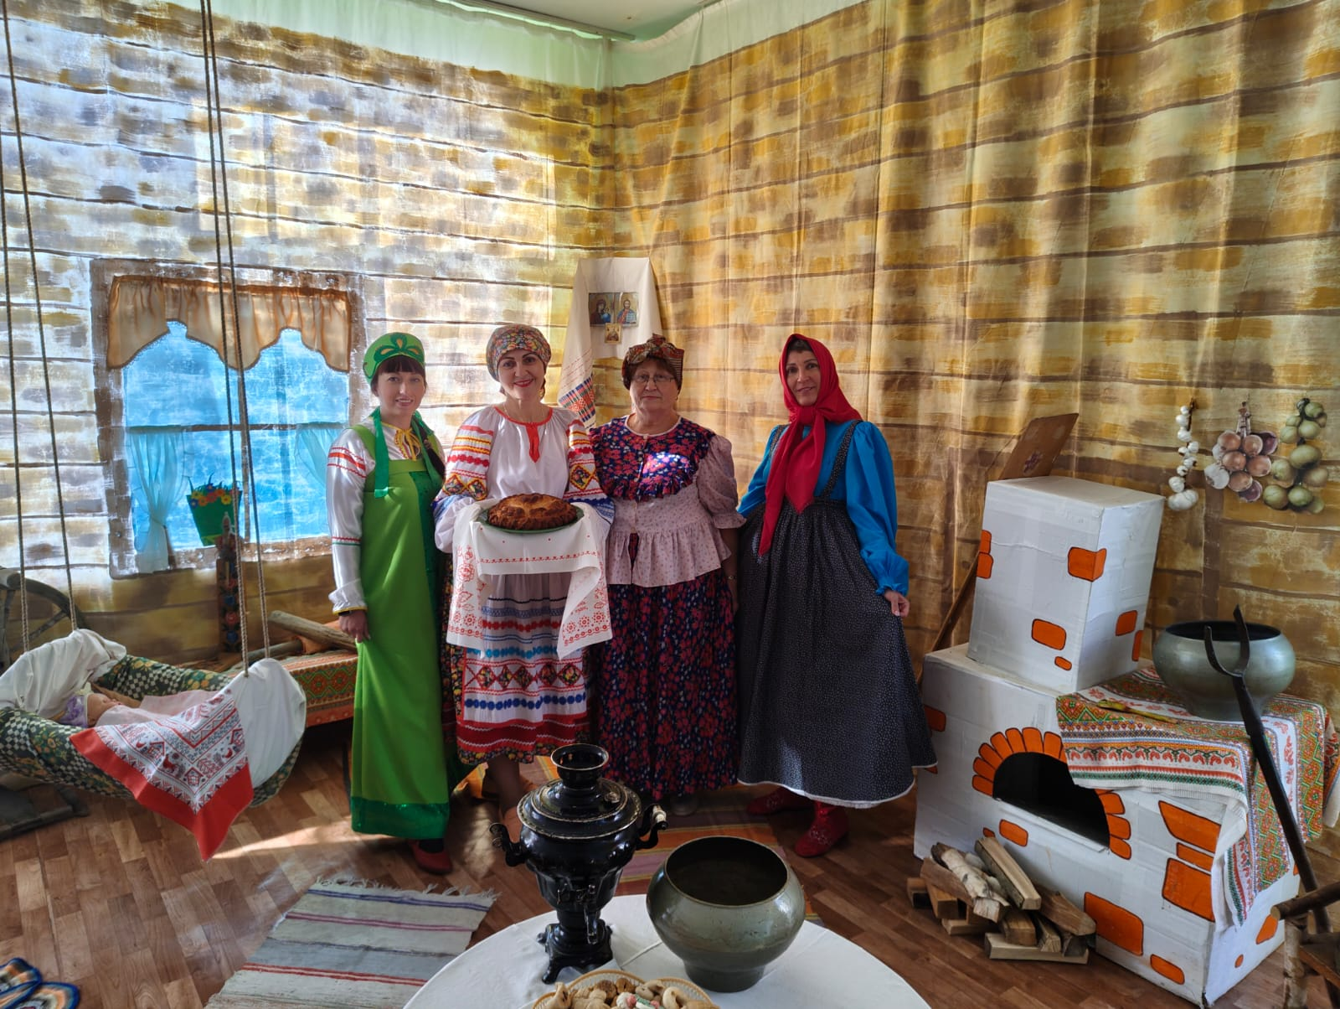
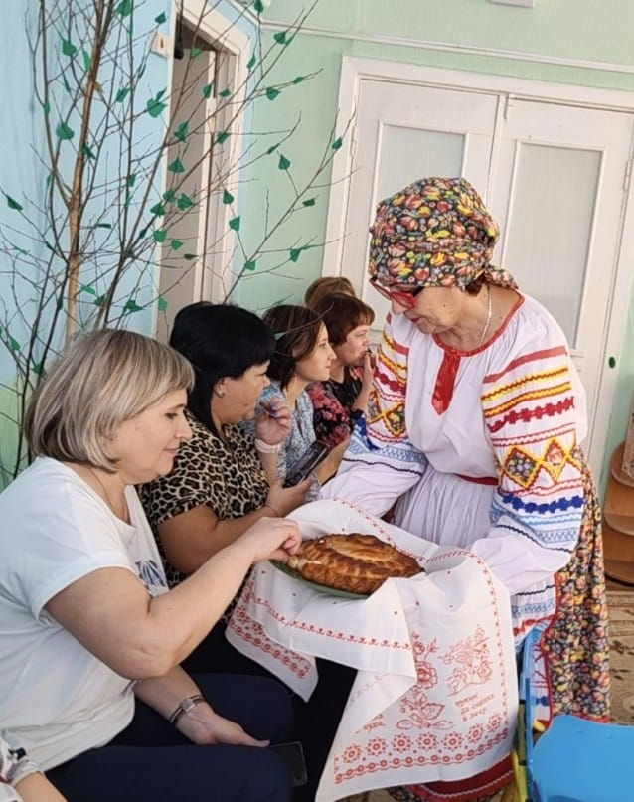
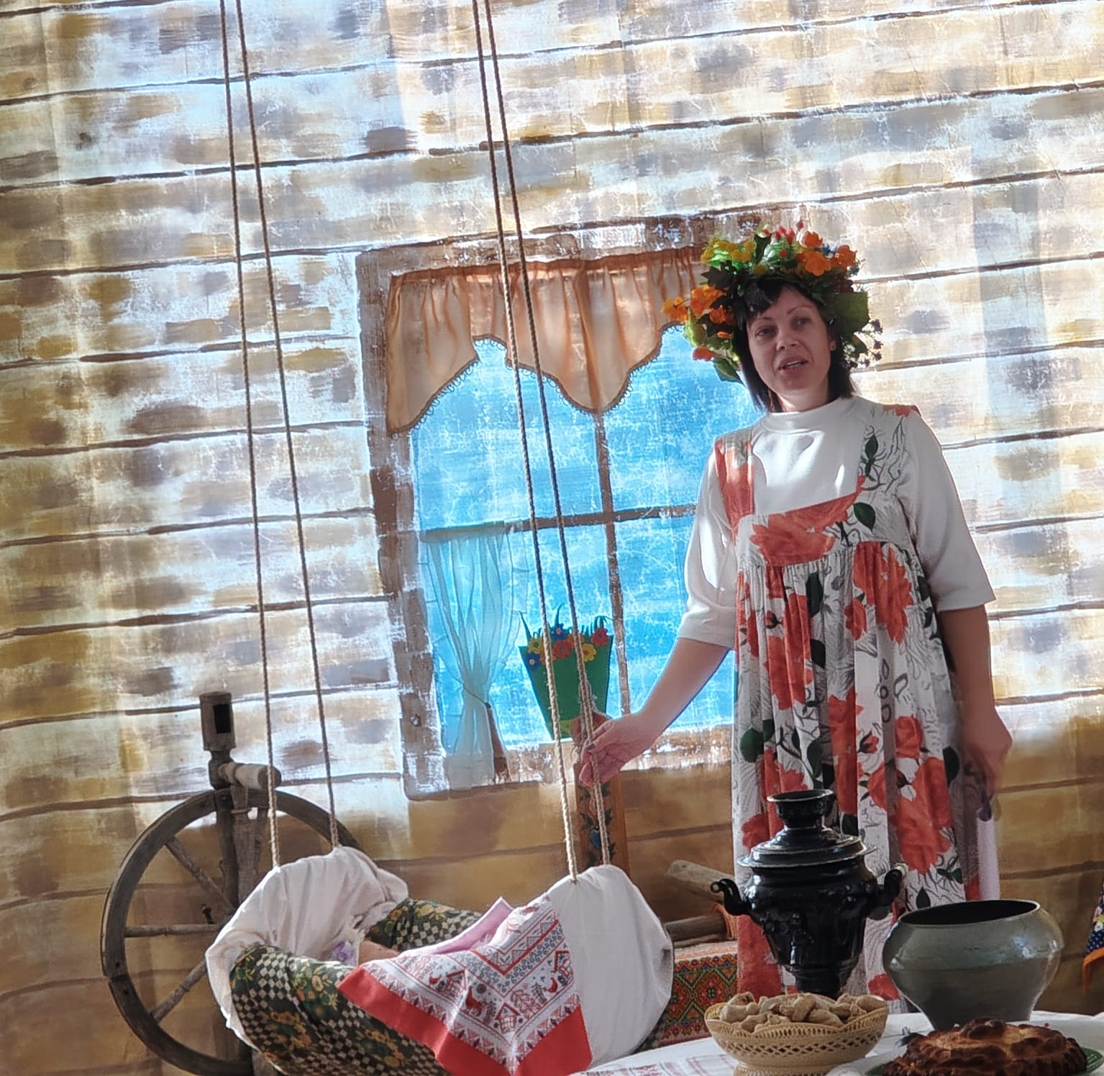
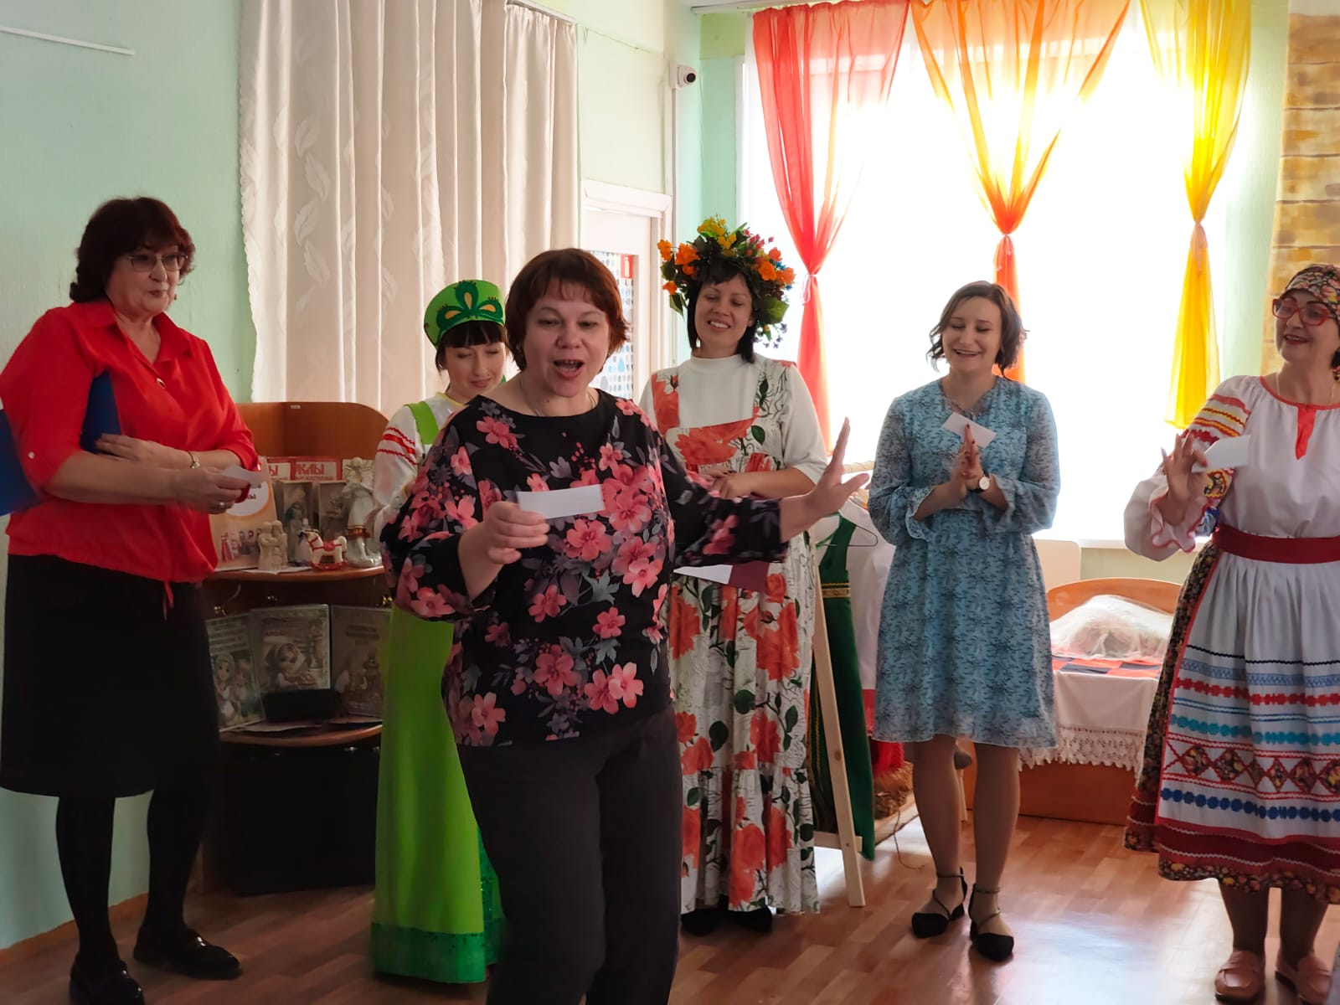
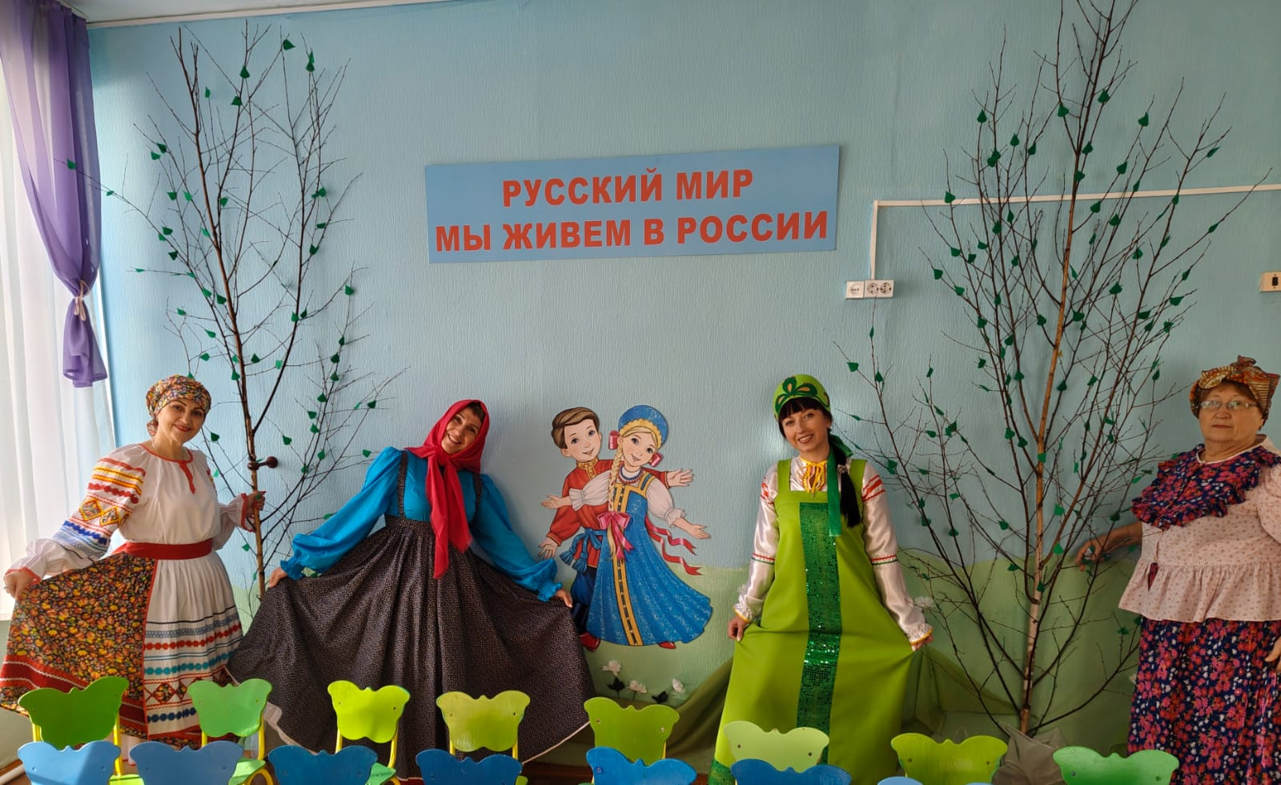
При входе гостей встречал традиционный русский каравай — символ гостеприимства и добра. Экскурсия познакомила участников с внутренним устройством русской избы, её предметами домашнего обихода и значением каждого элемента интерьера. Среди них были представлены:
- Красный угол: Священное место, где стояли иконы, перед которыми молились члены семьи.
- Русская печь: Источник тепла и центр кухни, используемый для приготовления еды и обогрева помещения.
- Самовар: Атрибут чаепития, создающий атмосферу домашнего уюта и отдыха.
- Сундук: Хранилище семейных ценностей и ценных вещей, иногда переходивший по наследству.
- Люлька: Детская колыбель, воплощающая идею продолжения рода и надежды на потомков.
- Чугунок: Посуда для варки каши, использовавшаяся на печи и являвшаяся неотъемлемой частью кулинарных традиций.
Во время экскурсии гости вместе вспоминали народные пословицы и поговорки, связанные с домом и семьей, а также отгадывали загадки про элементы русской избы. Завершилось мероприятие исполнением народной песни «Русская изба родная».
Этот музей — не просто собрание экспонатов, а настоящее творческое пространство, предназначенное для реализации образовательных проектов и педагогического творчества. Здесь проводятся занятия с детьми, организуются встречи и семинары для педагогов, проходят творческие мастер-классы и тематические вечера. Экспозиция позволяет педагогам интегрировать знания о быте предков в современные образовательные практики, развивая у дошкольников чувство гордости за свою страну и бережного отношения к историческим корням.

